КОНФИДЕНЦИАЛЬНО

**ОТЧЕТ**

об оказанных услугах

согласно Договору возмездного оказания услуг

**№{{ Номер_договора }} от «{{ Число_подписания_договора }}» {{ Месяц_подписания_договора }} 2021 г.**

**Организация и проведение в онлайн-режиме с «{{ День_начала }}» {{ Месяц_начала}} по «{{ День_окончания }}» {{ Месяц_окончания }} 2022 г.:**

**1 (одного) мероприятия – деловой игры «Онлайн-практикум. Технологическое предпринимательство», нацеленного на развитие компетенций серийного технологического предпринимательства и диагностику, а также идентификацию участников мероприятия на предмет наличия предпринимательских компетенций.**

| {{ Должность_подписывающего }}  {{ Краткое_название_заказчика }} | Генеральный директор ООО «ТЕН.Эдьюкейшн» |
| --- | --- |
| _______________ / {{ ФИО_подписывающего }}  М. П. | _______________ / Богдашев А.А.  М. П. |

г. Москва, г. Троицк

2022 г.

**Содержание отчёта**

1. СОДЕРЖАНИЕ ОКАЗАННЫХ УСЛУГ 3

2. СПЕЦИФИКАЦИЯ ОКАЗАННЫХ УСЛУГ 4

3. ДИАГНОСТИКА УЧАСТНИКОВ 7

*Общее заключение асессора 7*

*Общие рекомендации по работе с аудиторией 8*

*Первый эшелон 8*

*Второй эшелон 9*

*Третий эшелон 11*

ПРИЛОЖЕНИЕ 1: ТЕХНОЛОГИЯ ПРОВЕДЕНИЯ МЕРОПРИТИЯ И ДИАГНОСТИКИ УЧАСТНИКОВ 14

1. КОНЦЕПЦИЯ МЕРОПРИЯТИЯ 14

2. СЦЕНАРИЙ МЕРОПРИЯТИЯ 15

3. ЭТАПЫ МЕРОПРИЯТИЯ: СОДЕРЖАНИЕ И ДИАГНОСТИКА 16

*Этап 1 “Анкета” 16*

*Этап 2 “Работа с материалами” 18*

*Этап 3 “Тест” 24*

*Этап 4 “Интерактивная новелла” 32*

*Этап 5 “Бизнес-кейсы” 36*

*Этап 6 “Видеовопросы” 41*

4. ТРАКТОВКА ПОТЕНЦИАЛЬНОГО ПРОФИЛЯ КОМПЕТЕНЦИЙ 43

5. ТАБЛИЦА: РЕКОМЕНДАЦИИ ОБ ИНСТРУМЕНТАХ КОМПЕНСАЦИИ ДЕФИЦИТА КОМПЕТЕНЦИЙ 47

## 1. СОДЕРЖАНИЕ ОКАЗАННЫХ УСЛУГ

Данный отчет содержит описание услуг, оказанных ООО «ТЕН.Эдьюкейшн» (далее - Исполнитель) в рамках договора №{{ Номер_договора }} от «{{ Число_подписания_договора }}» {{ Месяц_подписания_договора }} 2022 г., заключённого с {{ Договор_заключён_с_ }} (далее – Заказчик), по организации и мероприятия в онлайн-режиме «Онлайн-практикум. Технологическое предпринимательство», нацеленного на развитие компетенций серийного технологического предпринимательства и диагностику, а также идентификацию участников мероприятия на предмет наличия предпринимательских компетенций. Проведение выполняется при помощи программы в электронном виде, доступ к которой осуществляется через средство дистанционной связи (Интернет).

В ходе реализации Договора были оказаны услуги на сумму в размере {{ Полная_стоимость_услуг }} ({{ Полная_стоимость_услуг_словами }}) **рублей** 00 копеек, НДС не облагается на основании п. 2 ст. 346.11 Налогового кодекса Российской Федерации (в связи с применением упрощенной системы налогообложения).

Период оказания услуг: с {{ День_начала }} по {{ День_окончания }}

## 2. СПЕЦИФИКАЦИЯ ОКАЗАННЫХ УСЛУГ

| **№** | **Наименование Услуг** | **Статус** | **Описание отчётной документации** |
| --- | --- | --- | --- |
| **1** | Организация мероприятия «Онлайн-практикум. Технологическое предпринимательство». | Выполнено | *Скрин таблицы с ответами участников*  В мероприятии приняло участие ____ участников.  Полный список участников мероприятия приведён в разделе 3 «ДИАГНОСТИКА УЧАСТНИКОВ» |
| **2** | Предоставление участникам доступа к личному кабинету в онлайн-программе «Платформа для прохождения онлайн-модулей» | Выполнено | С {{ День_начала }} по {{ День_окончания }} участникам предоставлен доступ к личному кабинету по адресу <https://techpreneur-school.ru/intro-concepts-of-techpreneurship-example> |
| **3** | Предоставление участникам доступа к комплексу информационно-методических материалов «Вводные понятия серийного технологического предпринимательства» |  |  |
| **4** | Предоставление Заказчику доступа к мониторингу (регулярным обновлениям) промежуточных результатов мероприятия | Выполнено | *Скрин таблицы промежуточного отчёта*  Информационный ресурс, содержащий актуальную информацию о количестве и статусе участников мероприятия был размещён онлайн по адресу: *ссылка*  Информация обновлялась в согласованный с заказчиком период:  С {{ День_начала }} по {{ День_окончания }}. |
| **5** | Аналитика результатов проведения мероприятия | Выполнено | Аналитика результатов проведения мероприятия представлена в пункте 3 настоящего отчёта «ДИАГНОСТИКА УЧАСТНИКОВ». |

## 3. ДИАГНОСТИКА УЧАСТНИКОВ

В рамках оказанных услуг участники, привлеченные заказчиком прошли организованное Исполнителем мероприятие «Практикум. Технологическое предпринимательство». Согласно сценарию данного мероприятия, участники прошли шесть диагностических этапов. Результаты прохождения данных этапов были сохранены и обработаны Исполнителем. В соответствии с моделью диагностики, представленной в Приложении №1 к настоящему отчету, на основе данных результатов Исполнителем была произведена оценка предпринимательских компетенций и мотивации участников. Результаты данной оценки для каждого участника отображены персональных профилях участников.

Персональный профиль участника содержит его личные данные и контактную информацию (в рабочем режиме получено согласие участников с политикой конфиденциальности и на обработку данных), а также результаты прохождения каждого из этапов мероприятия с персонализированными комментариями асессора. На основе результатов прохождения мероприятия для каждого участника сгенерирован потенциальный профиль предпринимательских компетенций. С трактовкой потенциальных профилей компетенций, используемых в персональных профилях участников, можно ознакомиться в Приложении №1 к настоящему отчёту.

Всего в мероприятии приняло участие {{ total_count }} участников.

Далее приведён **общий список участников, принявших участие в мероприятии:**

{% colspan col_labels|count %}

| {%tc for col in col_labels %} | | **{{ col }}** | {%tc endfor %} |
| --- | --- | --- | --- |
| **{%tr for item in table_final %}** | | | |
| **{{ item[0] }}** | {%tc for i in item[1:] %} | {{ i }} | {%tc endfor %} |
| **{%tr endfor %}** | | | |

### Общее заключение асессора

{% for par in conclusion %}

{{ par }}{% endfor %}

### Общие рекомендации по работе с аудиторией мероприятия

Организовать знакомство с экономикой реально действующих технологических компаний.

Провести просветительские кампании о современном технологическом предпринимательстве, в том числе, о функциях разных позиций в экономике: ученый, инженер, предприниматель, инвестор, менеджер, крупные корпорации, институты развития и другие. Отсутствие у молодежи такого рода «ролевой карты» задерживает вход в реальную экономику и часто приводит к фатальным ошибкам на старте проектов.

Развить меры поддержки деловых проб участников в качестве предпринимателей.

Организовать знакомство участников с моделью и опытом работы технологических бизнесов, направленных на существенное повышение производительности труда в разных темах (Например: работа реальных Lean-предприятий как пример высокой производительности труда в горизонтальной СРТ; работа стартап-студий или венчур-билдеров как пример высокой производительности труда в вертикальной СРТ).

Далее представлены материалы индивидуальной диагностики участников.

По результатам прохождения мероприятия все участники были разделены на **три эшелона**:

### Первый эшелон

Участники, вошедшие в данный эшелон, продемонстрировали как мотивацию к предпринимательской деятельности, так и потенциал компетенций. Данные участники внимательно ознакомились с предоставленными теоретическими материалами, а также показали высокие или средние результаты в заданиях, проверяющих потенциальные предпринимательские компетенции, и в вопросах на знание свойств и особенностей предпринимательской экономики. Данные участники продемонстрировали интерес к предпринимательскому типу деятельности и предположительно обладают задатками компетенций, свойственных технологическим предпринимателям.

Данные участники рекомендованы к глубокой диагностике, проведенной с помощью ассессмент-центра или иных имитационных или ролевых инструментов (например, с помощью тренажера предпринимательских компетенций в форме деловой игры «Построй компанию. Продай компанию») в целях определения пригодности к включению в предпринимательские проекты на лидерских или иных позициях.

В первый эшелон вошли следующие участники:

{% colspan col_labels|count %}

| {%tc for col in col_labels %} | | **{{ col }}** | {%tc endfor %} |
| --- | --- | --- | --- |
| **{%tr for item in table_1 %}** | | | |
| **{{ item[0] }}** | {%tc for i in item[1:] %} | {{ i }} | {%tc endfor %} |
| **{%tr endfor %}** | | | |

Далее представлены персональные профили участников, вошедших в первый эшелон.

{% for item in echelon_1 %}

| **№** | **Идентификаторы** | | **Потенциальный профиль компетенций** | | |
| --- | --- | --- | --- | --- | --- |
| **{{ item.k }}** | **ФИО** | {{ item.name }} | {{ item.novel_pizza }} | | |
| **Почта** | {{ item.email }} |
| **Телефон** | {{ item.phone }} |
| **Этап** | | **Мотивация** | **Компетенции** | **Комментарий** |
| **Этап 1 - Анкета** | | {{ item.moti_1 }} | {{ item.comp_1 }} | {{ item.comm_1 }} |
| **Этап 2 - Материалы** | | {{ item.moti_2 }} | {{ item.comp_2 }} | {{ item.comm_2 }} |
| **Этап 3 - Тест** | | {{ item.moti_3 }} | {{ item.comp_3 }} | {{ item.comm_3 }} |
| **Этап 4 - Новелла** | | {{ item.moti_4 }} | {{ item.comp_4 }} | {{ item.comm_4 }} |
| **Этап 5 - Кейсы** | | {{ item.moti_5 }} | {{ item.comp_5 }} | {{ item.comm_5 }} |
| **Этап 6 - Видеовопросы** | | {{ item.moti_6 }} | {{ item.comp_6 }} | {{ item.comm_6 }} |
| **Итог** | | {{ item.moti_t }} | {{ item.comp_t }} |  |
| **Ссылка на персональный профиль участника** | | | | |
| {{ item.link }} | | | | |

{% endfor %}

### Второй эшелон

Участники, вошедшие в данный эшелон, продемонстрировали мотивацию к предпринимательской деятельности, однако не показали значительных компетенций. Данные участники продемонстрировали интерес к предпринимательскому типу деятельности, однако не показали значительных результатов ни в заданиях, проверяющих потенциальные предпринимательские компетенции, ни в вопросах на знание свойств и особенностей предпринимательской экономики.

Тем не менее, данные участники рекомендованы к прохождению диагностики, проведенной с помощью ассессмент-центра или иных имитационных или ролевых инструментов (например, с помощью тренажера предпринимательских компетенций в форме деловой игры «Построй компанию. Продай компанию») в целях определения пригодности к включению в предпринимательские проекты на исполнительских или менеджерских позициях.

Во второй эшелон вошли следующие участники:

{% colspan col_labels|count %}

| {%tc for col in col_labels %} | | **{{ col }}** | {%tc endfor %} |
| --- | --- | --- | --- |
| **{%tr for item in table_2 %}** | | | |
| **{{ item[0] }}** | {%tc for i in item[1:] %} | {{ i }} | {%tc endfor %} |
| **{%tr endfor %}** | | | |

Далее представлены персональные профили участников, вошедших во второй эшелон:

{% for item in echelon_2 %}

| **№** | **Идентификаторы** | | **Потенциальный профиль компетенций** | | |
| --- | --- | --- | --- | --- | --- |
| **{{ item.k }}** | **ФИО** | {{ item.name }} | {{ item.novel_pizza }} | | |
| **Почта** | {{ item.email }} |
| **Телефон** | {{ item.phone }} |
| **Этап** | | **Мотивация** | **Компетенции** | **Комментарий** |
| **Этап 1 - Анкета** | | {{ item.moti_1 }} | {{ item.comp_1 }} | {{ item.comm_1 }} |
| **Этап 2 - Материалы** | | {{ item.moti_2 }} | {{ item.comp_2 }} | {{ item.comm_2 }} |
| **Этап 3 - Тест** | | {{ item.moti_3 }} | {{ item.comp_3 }} | {{ item.comm_3 }} |
| **Этап 4 - Новелла** | | {{ item.moti_4 }} | {{ item.comp_4 }} | {{ item.comm_4 }} |
| **Этап 5 - Кейсы** | | {{ item.moti_5 }} | {{ item.comp_5 }} | {{ item.comm_5 }} |
| **Этап 6 - Видеовопросы** | | {{ item.moti_6 }} | {{ item.comp_6 }} | {{ item.comm_6 }} |
| **Итог** | | {{ item.moti_t }} | {{ item.comp_t }} |  |
| **Ссылка на персональный профиль участника** | | | | |
| {{ item.link }} | | | | |

{% endfor %}

### Третий эшелон

Участники, вошедшие в данный эшелон, не продемонстрировали ни мотивации к предпринимательской деятельности, ни значительного потенциала предпринимательских компетенций. Многие из участников в данном эшелоне зарегистрировались на платформе для прохождения онлайн-практикума, однако не прошли ни одного этапа на удовлетворительный результат, чем продемонстрировали отсутствие мотивации к предпринимательскому типу деятельности. Предпринимательские компетенции и знания о предпринимательской экономике данных участников, соответственно, не могут быть диагностированы.

Данные участники не рекомендованы к включению в предпринимательские проекты. В случае проявления участниками данного эшелона интереса к предпринимательскому типу деятельности, они рекомендованы к повторному прохождению диагностики.

В третий эшелон вошли следующие участники:

{% colspan col_labels|count %}

| {%tc for col in col_labels %} | | **{{ col }}** | {%tc endfor %} |
| --- | --- | --- | --- |
| **{%tr for item in table_3 %}** | | | |
| **{{ item[0] }}** | {%tc for i in item[1:] %} | {{ i }} | {%tc endfor %} |
| **{%tr endfor %}** | | | |

Персональные профили участников в индивидуальном формате доступны по ссылке:

{{ folder_link }}

Для {{ Краткое_название_заказчика }}

«{{ День_отчета }}» {{ Месяц_отчета }} 2022 г.

**Приложение №1 к отчету об организации и проведении в онлайн-режиме**

**мероприятия – деловой игры «Онлайн-практикум. Технологическое** **предпринимательство»**

## ТЕХНОЛОГИЯ ПРОВЕДЕНИЯ МЕРОПРИТИЯ И ДИАГНОСТИКИ УЧАСТНИКОВ

## 1. КОНЦЕПЦИЯ МЕРОПРИЯТИЯ

Мероприятие – деловая игра «Онлайн-практикум. Технологическое предпринимательство» (далее – Практикум) это инструмент диагностики потенциальных предпринимательских компетенций. Полноценная диагностика предпринимательских компетенций может быть осуществлена только в результате деятельности – реальной или симулированной в игровом формате. Данный Практикум был разработан с целью максимального приближения к деятельностной диагностике в удаленном режиме. С этой целью, Практикум разделён на этапы, эмулирующие различные аспекты деятельностной диагностики, и служащие площадкой для оценки потенциала предпринимательских компетенций участника. Анализ результатов прохождения данных этапов участниками показывает не конечную оценку предпринимательских компетенций участника, а лишь максимально приближенную оценку того, какие результаты участник покажет в реальной или симулированной деятельности.

Так, участники, продемонстрировавшие высокую мотивацию и значительные потенциальные компетенции в ходе Практикума, могут продемонстрировать более высокий или более низкий уровень одной или нескольких компетенций в процессе деятельностной диагностики. Участники продемонстрировавшие мотивацию, но не продемонстрировавшие значительного уровня компетенций, могут продемонстрировать более высокий уровень компетенций в процессе деятельностной диагностики. Для максимально корректной оценки предпринимательских компетенций участников, все участники, продемонстрировавшие мотивацию рекомендованы к прохождению деятельностной диагностики (например, деловой игры «Построй Компанию. Продай Компанию»).

## 2. СЦЕНАРИЙ МЕРОПРИЯТИЯ

По адресу https://techpreneur-school.ru компания ООО «ТЕН.Эдьюкейшн» размещает свой диагностический модуль. Данный модуль представляет из себя серию оригинальных, находящихся в свободном доступе или используемых с разрешения автора материалов, предназначенных для ознакомления пользователями онлайн-кабинета в диагностических целях.

Практикум проходит по следующему сценарию:

Зайдя на сайт https://techpreneur-school.ru, участник авторизуется в личном кабинете и поочерёдно проходит шесть этапов мероприятия. Прохождение этапов предполагает изучение предложенных материалов и ответы на вопросы по ним. Участник фиксирует свои ответы в виде выбора опций или введения текста на сайте, а также при помощи прохождения интерактивной новеллы и записи ответов на видеовопросы.

В течении недели после завершения прохождения Практикума участник получает письмо с комментариями асессоров, информирующее участника о результатах прохождения и содержащее рекомендации по развитию предпринимательских компетенций.

## 3. ЭТАПЫ МЕРОПРИЯТИЯ: СОДЕРЖАНИЕ И ДИАГНОСТИКА

Каждый из этапов Практикума служит для диагностики участника на предмет наличия мотивации и потенциала предпринимательских компетенций. Под мотивацией понимается интерес участника к технологическому предпринимательству и желание принимать участие в Практикуме. Под предпринимательскими компетенциями понимается способность участника совершать рациональные с точки зрения строительства технологического бизнеса действия в определённых ситуациях (подробнее о выделяемых компетенциях и анти-компетенциях можно прочесть в пункте 4 настоящего приложения).

Все содержательные действия в рамках Практикума являются элементами диагностики участника, и выполнение каждого действия является индикатором наличия или отсутствия мотивации или компетенции. Чем больше индикаторов компетенции содержат результаты прохождения Практикума участником, тем больше значение ее потенциала.

Далее приведено описание каждого из этапов мероприятия с описанием содержащихся в них материалов, принципов диагностики их результатов и примеров используемых индикаторов.

### Этап 1 “Анкета”

**Содержание**

Этап состоит из заполнения участником личной информации о себе. К заполнению участнику предлагаются следующие поля:

* Фамилия
* Имя
* Отчество
* E-mail
* Номер телефона
* Профиль в социальных сетях

Также в список добавляются дополнительные идентификаторы, необходимые Заказчику, чтобы идентифицировать и классифицировать участников внутри привлеченной группы.

Участникам также предлагается написать короткий текст в свободной форме, представляющий их и их планы на будущее.

**Диагностика**

Этап носит преимущественно организационный характер, однако полнота заполнения необязательных пунктов и информация, которую участник указывает о себе в ответе на вопрос «Расскажите нам немного о себе. Какие у вас планы на будущее?» служат для оценки уровня мотивации участника.

| **Действие участника** | **Интерпретация** |
| --- | --- |
| Заполнил все необязательные пункты в информации о себе | Малый индикатор наличия мотивации к участию в мероприятии |
| Не заполнил ни одного необязательного пункта в информации о себе | Малый индикатор наличия анти-мотивации к участию в мероприятии |
| Оставил развернутый рассказ о себе | Малый индикатор наличия мотивации к участию в мероприятии |
| Рассказ о себе специфически включает описание желания заняться предпринимательством. | Значительный индикатор наличия мотивации к переходу в предпринимательскую позицию;  Малый индикатор наличия искаженных представлений о предпринимательской деятельности. |

*Примеры индикаторов, используемых для анализа результатов Этапа 1*

### Этап 2 “Работа с материалами”

**Содержание**

На данном этапе участникам предлагается ознакомиться с комплексом материалов на тему технологического предпринимательства. К каждому материалу прилагается краткий конспект его содержания. По результатам ознакомления с материалами участникам предлагается в свободной форме письменно ответить на следующие вопросы:

* Была ли в данных материалах какая-либо информация, которая вам особенно запомнилась? Если да, то какая?
* Были ли в данных материалах утверждения, с которыми вы не согласны? Если да, то почему?

Далее представлен список материалов входящих в данный комплекс, и сопроводительных текстов к ним.

**Ознакомительный видеоролик о компании “Техноспарк”**

Короткий (2,5 минуты) ролик рассказывает о компании “Техноспарк” ее операционной философии и принципах работы.

Сопроводительный текст:

● Создание не отдельного продукта, а целой цепочки, целого фрагмента платформы. Попробуйте предположить, чем это выгодно?

● Д.А. Ковалевич акцентирует различную роль в прибыли факторов: уникальность продукта и производительность труда компании. Попробуйте порассуждать самостоятельно и поискать в других материалах: что из них в экономике все-таки важнее и почему?

● В ролике упомянут новый тип бизнес-модели – «контрактное производство». Попробуйте ответить на вопрос (с помощью других материалов или разбираясь самостоятельно) – каков главный принцип взаимоотношений с клиентами у таких производств? Чем это выгодно?

● Как Вы думаете, обозначенный в ролике планируемый срок строительства стартапов в материальной сфере – 10 лет – меньше или больше реальных сроков, которые нужны компании, чтобы стать успешной и интересной крупным игрокам?

**Рассказ О.А. Лысака о контрактных производствах**

Короткая лекция генерального директора «ТехноСпарка» О.А. Лысака о контрактных производствах и их роли в экономике технологических стартапов. Видеоролик длиною в 18 минут.

Сопроводительный текст:

● Контрактные производства не имеют собственного продукта - вместо этого они производят продукт по заказу других компаний.

● Как и все прочие формы разделения труда, использование контрактных компаний выгодно для стартапов. Оно позволяет им доступ к оборудованию и компетенциям, которые начинающая технологическая компания просто не может себе позволить, не требует капитальных вложений и позволяет выбирать технологические решения для для своего продукта на основе рыночной ситуации, а не на основе того, что стартап может произвести сам.

● Между продуктовыми и контрактными производствами существует важное разделение труда - продуктовая компания отвечает за то, **что делать**, а контрактная технологическая компания за то, **как сделать**.

● Так как контрактный бизнес не может инвестировать в собственный продукт, он инвестирует в рост производительности труда рост эффективности использования оборудования - уменьшения времени простоя между заказами.

**Лекция П.Г. Щедровицкого “Понятие предпринимателя”**

Запись Лекции Петра Георгиевича Щедровицкого “Понятие предпринимателя”. Видеоролик длиною в полтора часа.

Сопроводительный текст:

● Как бы мы ни бежали от перемен, мы все равно попадем в новую технологическую платформу. Экономика изменится, и это отразится на нас. Перечислены основные черты изменений. Попробуйте выписать их для себя. Это поможет Вам быть более готовым к новостям.

● Послушайте, например, историю про современных пожарников. А что будет изменено в вашей работе? Например, что Вы бы сами предложили перевести в цифру?

● Смена укладов идет волнами.

● Почему автомобили Форда были только черного цвета?

● Обратите внимание на то, что новое складывается сразу большим пакетом. Это шанс для тех, кто ведет какую-то отдельную деятельность, попасть «в хорошую компанию». А как вы думаете, останется ли ваша деятельность в новом укладе? С кем она должна вступить в партнерство, чтобы не исчезнуть?

● Обратите внимание на карты про мировое разделение труда. Где находимся мы? Послушайте примеры из прошлого о том, как одна инновация влекла за собой другую и приводила к изменению работы у многих людей.

● Посмотрите прекрасную иллюстрацию того, как должны кооперироваться современные компании, какая у них может быть производительность на примере сервиса на гонках Формула 1.

● История термина предприниматель. Что делал предприниматель в момент своего появления – всего лишь 300 лет назад. Что же делает предприниматель? Чем отличается торговый предприниматель от технологического? Ответы в лекции.

● Почему к предпринимателю всегда столько ненависти?

● Можно ли сказать, что вся предпринимательская работа – расшивка слабого звена. Сделать что-то, что для всей цепочки повысит производительность слабого места. Послушайте в лекции. А какое слабое место, нуждающееся в повышении эффективности у Вас?

**Интервью Д.А. Ковалевича**

Текст интервью Д.А. Ковалевича журналу «Сноб» об особенностях бизнес-модели “ТехноСпарка”.

Сопроводительный текст:

● В России не работают стандартные приемы поддержки инноваций. Не возможно нормально перевести инженеров в предприниматели. Нет проектов для поддержки от фондов. Нет потока миграции, готовой к экспериментам в бизнесе.

● Но есть модель Кембриджского кластера. Попробуйте пояснить – в чем ее отличие от акселератора?

● Что такое «вестинг»? Как вы думаете, работает ли такая мотивация в России?

● 99,9% бизнесов во всем мире с точки зрения идей о бизнесе представляют собой копирование. Как вы думаете, какой европейский бизнес можно было бы скопировать в Вашем регионе?

● Почему старт идеи от изобретения в России считается слишком рискованным? Как полагаете, в чем тут расхождение мнения предпринимателя и инженера?

● Стартапы в ТехноСпарке не имеют звездных основателей и не привлекают большие инвестиции. Как полагаете, почему выбран этот стиль?

**Фрагмент лекции  П.Г. Щедровицкого «Вверх и вниз по волнам промышленных революций»**

Фрагмент записи лекции Петра Георгиевича Щедровицкого «Вверх и вниз по волнам промышленных революций». Видеоролик длиною в 12 минут.

Сопроводительный текст:

● Английское слово entrepreneur (предприниматель) происходит из французского языка, где оно означало управляющего театральной постановкой - человека, который определял, что, где и когда будет ставить труппа.

● Торговый предприниматель извлекает выгоду из наличия некоторого уникального знания - например, о разнице цен или существовании спроса.

● Технологический предприниматель собирает сложную систему деятельности из различных элементов - создает систему разделения труда.

● Аркрайт строил один из первых технологических бизнесов вне существующих кластеров - создать новую систему разделения труда проще там, где нет старой.

**Статья “Конвейер инноваций”**

Текст статьи Дениса Александрович Ковалевича и Петра Георгиевича Щедровицкого “Конвейер инноваций”.

Сопроводительный текст:

● Менеджер – это не предприниматель. Эта профессия появляется в начале 20 века: ее сконструировал Тейлор.

● Корпорация и ее менеджмент – основной производитель инноваций в течение большей части ХХ века. Но что изменилось? Почему это перестало работать?

● А сколько управленческих затрат в том, что делает ваша организация?

● Карта ролей в инновациях сегодня: изобретатели, чиновники и госпрограммы, управленцы и собственно сами предприниматели. Вы видите различие их интересов?

● Предприниматели отвечают на сложности формированием новой профессии –

строитель бизнеса.

● Почему же корпорации массово покупают стартапы?

● Предприниматель никогда не начнет в чистом поле. Возможно описание его логики поможет Вам более точно сориентировать в доступном Вам регионе и использовать то, что уже есть, экономя силы и время.

● Предприниматель получает прибыль последним. И все-таки количество предпринимателей не падает, а даже растет в последнее время. На смене технологических платформ можно заработать. Возможно, что профессия строителя бизнеса станет достаточно распространенной.

**Диагностика**

По результатам ознакомления с материалами участники указывают, с какими материалами они ознакомились. Количество отмеченных участниками материалов учитывается при анализе результатов Этапа 3, а свободные ответы участников служат индикаторами наличия мотивации к участию в мероприятии и способности к критическому анализу информации.

| **Действие участника** | **Интерпретация** |
| --- | --- |
| Минимально заполнил формы свободного ответа | Малый индикатор наличия анти-мотивации к участию в мероприятии |
| Указал, что ознакомился с двумя или более материалами | Малый индикатор наличия мотивации к участию в мероприятии |
| Указал, что ознакомился со всеми материалами, но показал низкие результаты на Этапе 3 | Малый индикатор наличия анти-компетенции «Фиктивная деятельность» |
| Содержательно заполнил формы свободного ответа | Значительный индикатор наличия мотивации к участию в мероприятии;  Значительный индикатор способности к освоению и критическому анализу материала. |

*Примеры индикаторов, используемых для анализа результатов Этапа 2*

### Этап 3 “Тест”

Этап состоит из онлайн-теста, содержащего 21 закрытый вопрос и комментарии к правильным и неправильным ответам на них. В тест входят следующие вопросы и соответствующие им варианты ответа:

**1) Что важнее для прибыльности компании: уникальность продукта, производительность труда, хорошая команда? Выберите один наиболее значимый фактор.**

• Только производительность труда. Уникальность продукта вторична. Команда сама по себе ничего не значит и всегда можно найти еще людей, если экономические отношения выстроены прозрачно и нет скрытых договоренностей и обязательств.

• Без уникальности продукта или предложения никакая производительность не поможет войти в рынок.

• Хорошая команда с общей целью. Если это есть, то все остальное из нее следует.

**2) Как чаще всего поступают успешные стартап-студии при поиске выгодных бизнесов?**

• Проводят конкурс лучших изобретений и лучших молодых компаний, затем профессионально акселерируют их, помогают найти инвестиции.

• Сами открывают компании из своего знания устройства индустрии и ставят в них строителей бизнесов.

• Обращаются за портфелем перспективных компаний в венчурные фонды.

**3) Откуда опытные предприниматели берут идеи для новых бизнесов?**

• В процессе строительства одной компании появляются потребности, которые подсказывают идеи для новых продуктов и бизнесов.

• Копирование готовых и успешных бизнесов - на их примере уже понятно, как надо действовать и что производить.

• Экспертная оценка коммерческой перспективы уникальных технологий и разработок.

**4) Какая из представленных хронологий промышленных революций в истории человечества является наиболее верной?**

• 15 век. Италия — бухгалтерские технологии (Лука Пачоли), инженерные опыты (Да Винчи) — система векселей для инвестирования предпринимателей, опыты и новая архитектура

1650-1700. Голландия — механическая лесопилка на ветряном двигателе (Корнелиус Корнельзон) — система каналов и верфей для строительства судов 1700-1850. Англия — прядильная машина (Аркрайт), паровая машина (Уатт, Болтон) — фабрики и железные дороги 1850-2000. Америка — электричество (Эдисон, Тесла), двигатель внутреннего сгорания (Отто, Форд) – линии электропередач, система автотрасс.

• 1650-1700. Голландия — механическая лесопилка на ветряном двигателе (Корнелиус Корнельзон) — система каналов и верфей для строительства судов 1700-1850. Англия — прядильная машина (Аркрайт), паровая машина (Уатт, Болтон) — фабрики и железные дороги

1850-2000. Америка — электричество (Эдисон, Тесла), двигатель внутреннего сгорания (Отто, Форд) – линии электропередач, система автотрасс.

• Промышленные революции идут со времен Древней Греции, с тех пор как изобрели катапульту, геометрию и блоки для подъема грузов. И всегда все эти изобретения меняли экономику.

**5) Стоит ли предпринимателю удерживать в одном стартапе и разработку технологии, и производство продукта по этой технологии?**

• Да, собственная разработка — это безопасность, в любой момент можно дотянуться до разработчиков, идет быстрый обмен знаниями.

• Нет, это разные типы бизнеса, их надо разделить, но оставить в холдинге: разработчик будет продавать свои результаты производству как эксклюзивному покупателю по внутренней (например, более низкой) цене.

• Нет, эти бизнесы надо разделить, чтобы у каждого появлялись свои партнеры: у разработчика разные покупатели, а у производителя разные поставщики технологий.

**6) Почему изобретение парового двигателя и использование его в работе разнесены на 50 лет?**

• Изобретение, как это часто бывает, было незаслуженно забыто на долгие годы.

• Не сложились все остальные части новой технологической платформы, которые включают в себя двигатель как необходимый элемент: не было материалов, не было нужной организации труда, нужной инфраструктуры.

• Все составляющие уже были несколько десятилетий, но не было конкретных предпринимателей, который их соберут.

**7) Добавленная стоимость предпринимателя появляется от…**

• …эксплуатации труда его работников

• …продажи уникальных технологических продуктов по высокой цене

• …повышения производительности труда и сокращении себестоимости производства продукта или услуги

**8) Представьте себя на месте предпринимателя, чей стартап подошел к этапу производства первых образцов своей продукции. Стоит ли заказать производство этих образцов контрактной компании вместо того, чтобы организовать их производство внутри стартапа?**

• Да, поскольку контрактные компании резко сокращают расходы и время на появление у стартапа первого образца технологического продукта.

• Нет, поскольку это ноу-хау и его следует держать внутри компании, не допуская распространения технической информации о продукте.

• Нет, поскольку сэкономить время и деньги легче в своем стартапе: в правильной команде можно первое время работать на энтузиазме участников.

**9) Почему корпорации массово покупают стартапы?**

• Покупка и устранение потенциально конкурентных технологических решений на ранних этапах развития позволяет корпорации удерживать контроль над рынком.

• Таким образом корпорация экономит ресурсы и время, которых требует выстраивание новой деятельности. Покупка готовой компании обходится дешевле чем самостоятельное создание всех составляющих ее систем.

• Отслеживая и приобретая перспективные технологические решения на рынке и интегрируя их в собственное производство корпорация поддерживает собственное технологическое лидерство.

**10) Почему некоторые исследователи считают, что менеджмент в конце 20 века стал тормозом для инноваций?**

• Это неверное суждение, вызванное непониманием менеджерских функций - на практике инициативные менеджеры являются одним из ключевых двигателей процесса инноваций.

• Корпорации построены в предыдущей технологической платформе и менеджмент получает на уже сложившемся капитале большие зарплаты. Новые платформы еще не заработали — там маленькие зарплаты. Поэтому менеджеры стараются как можно дольше сохранить старые платформы и свои зарплаты в них.

**11) Какова обычно доля затрат на менеджмент — прямых и косвенных — в ценообразовании любого повседневного продукта?**

• 5%

• 20%

• 80%

**12) Какой рост производительности труда уже произошел в текущей промышленной революции от начала роботизации и цифровизации? Этот рост больше или меньше по сравнению с прошлыми промышленными революциями?**

• 10% — такой же, как в прошлых революциях

• 1,5% – это меньше, чем в прошлых промышленных революциях

• 1,5% — это больше, чем в прошлых промышленных революциях

**13) Почему новые системы разделения труда замещают старые? Выберите наиболее значимый ответ.**

• В новых выше производительность труда.

• Люди хотят жить в большем комфорте и поддерживают своими выборами новые продукты.

• На государственном уровне в разных странах поддержаны новые технологические платформы.

**14) Как Вы думаете, почему Аркрайт на свои первые фабрики не смог нанять взрослых мужчин-ткачей и вынужден был нанимать женщин и детей?**

• Он предлагал маленькую зарплату, тогда как в мастерской они могли выручить за свой товар значительно больше

• Им сложно было переучиваться с домашних станков на усовершенствованные и привыкать к фабричному ритму.

• Они не могли сменить свой уклад на новый — это было для них рискованно и требовало слишком больших изменений в жизни, разрыва всех устоявшихся деловых связей и потери потребителя продукции их личной мастерской.

**15) История показывает, что каждая следующая промышленная революция случается в новом месте. Почему?**

• Информация о новых технологиях хуже распространяется там, где прижились старые. Если этот барьер преодолеть, то "старые" места переходят на новую платформу с той же скоростью, что и "новые".

• Люди, зарабатывающие на текущих наборе технологиях, всегда стараются как можно дольше сохранить свой текущий заработок и не допускают новые технологии, на которых они в данный момент не зарабатывают .

**16) Почему Форд выпускал только черные автомобили?**

• Покупатели лучше брали именно такой цвет.

• Для масштабов его производства не было другого цвета краски в нужном объеме.

• Технологически такой цвет автомобиля удобнее реставрировать при повреждении поверхности.

**17) Когда возникла работа технологического предпринимателя?**

• В 15 веке, когда появлись первые сложные технические изобретения - таких как машины Леонардо Да Винчи.

• В 16 веке, когда технологические решения - такие как лесопилка -  впервые стали применяться для повышения производительности труда.

• Технологическое предпринимательство существовало всегда. Со времен древнейших цивилизаций люди изобретали технологические решения и применяли их в жизни и экономике.

**18) Выберите определение технологического предпринимателя: В чём состоит его деятельность? На чём он зарабатывает?**

• Предприниматель комбинирует производственные факторы (труд, земля, капитал) так, чтобы получилась добавленная стоимость. Заработать он может только на увеличении производительности труда.

• Предприниматель создает и выводит на рынок новые технологии, зарабатывая на их новизне.

• Предприниматель получает доход от перепродажи с наценкой. Предприниматель продает изобретение инженера дороже, чем потрачено на его создание. Или предприниматель покупает инженерные изделия где-то дешевле и продает дороже в другом месте.

**19) Экономисты иногда говорят, что технологический предприниматель получает доход дважды. Что при этом имеется в виду?**

• Прибыль предпринимателя складывается как из наценки при перепродаже товара, так и из тех денег, что недовыплачиваются сотрудникам, физически осуществляющим производство.

• Предприниматель получает оплату своего труда у себя в компании как сотрудник и участвует в распределении дивидендов как акционер своей компании.

• Внедрив инновацию в своей компании, предприниматель получает прибыль и от повышения производительности труда внутри нее, и от повышения производительности труда во всей цепочке.

**20) Какую цену предприниматель ставит при выводе нового продукта на рынок?**

• Обычно первый выход на рынок идет с наценкой такой, чтобы за первую партию окупить ее выпуск, то есть по себестоимости.

• Первая цена продукта выставляется ниже себестоимости его производства, потому что себестоимость производства еще высокая и еще не прошла процедуру повышения производительности труда.

• В случае действительно нового уникального продукта предприниматель может диктовать свои условия и выставлять цену с хорошей накруткой — в 2-3 раза дороже производственных издержек.

• Предприниматель ставит ту максимальную цену, за которую покупатель готов купить продукт

**21) Перечислите ключевые позиции в экономике, которые тормозят или способствуют смене технологических платформ.**

• Технологический предприниматель, специализированные изобретатели, государственные чиновники, сообщество или профсоюз управленцев, инвесторы от бизнес-ангелов до крупных венчурных фондов.

• В действительности важна связка только инвестора и предпринимателя

• В действительности важна связка только инженера и предпринимателя

**Диагностика**

Все вопросы в тесте разделены на две категории: вопросы на знание истории и теории технологического предпринимательства, тестирующие освоение материалов из Этапа 2, и вопросы на диагностику экономической грамотности и предпринимательских компетенций.

В первую категорию входят вопросы: 4, 6, 10, 11, 12, 14, 15, 16, 17, 21

Во вторую категорию входят вопросы: 1, 2, 3, 5, 7, 8, 9, 13, 18, 19, 20

| **Действие участника** | **Интерпретация** |
| --- | --- |
| Дал правильный ответ на вопрос 1 | Малый индикатор наличия компетенции «Конструирование компании» |
| Дал правильный ответ на вопрос 3 | Малый индикатор наличия компетенции «Конструирование компании»;  Малый индикатор наличия компетенции «Препарирование технологий» |
| Дал правильный ответ на вопрос 5 | Значительный индикатор наличия компетенции «Конструирование компании»;  Значительный индикатор наличия компетенции «Препарирование технологий» |
| Прошёл тест более одного раза, повысив результаты и понизив время прохождения во вторичных попытках | Малый индикатор наличия анти-компетенции «Фиктивная деятельность» |

*Примеры индикаторов, используемых для анализа результатов Этапа 3*

### Этап 4 “Интерактивная новелла”

**Содержание**

В рамках данного этапа участник проходит визуальную интерактивную новеллу, описывающую возможные варианты развития событий при строительстве технологического стартапа. В процессе прохождения новеллы пользователю описываются и демонстрируются ситуации, в которые попадает главный герой, и предоставляется возможность выбрать наиболее подходящее из предложенных решений. Принятые решения, в свою очередь, определяют то, в какие ситуации попадает главный герой новеллы в дальнейшем.

Ситуации и сценарии из практики технологических предпринимателей которые моделирует новелла включают:

* Создание и организация юридического лица
* Найм и организация деятельности инженеров
* Применение и корректировка бизнес-гипотезы
* Тестирование продукта и имплементация фидбэка
* Определение границ технологического бизнеса
* Работа с контрактными производствами
* Рост производства и расширение структуры организации.

Далее приводятся примеры визуального пространства интерактивной новеллы:

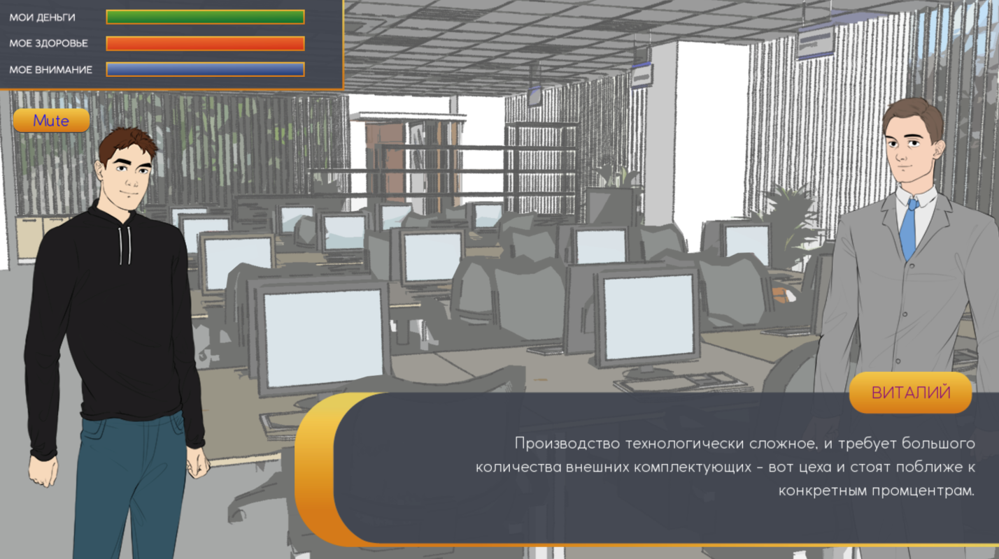

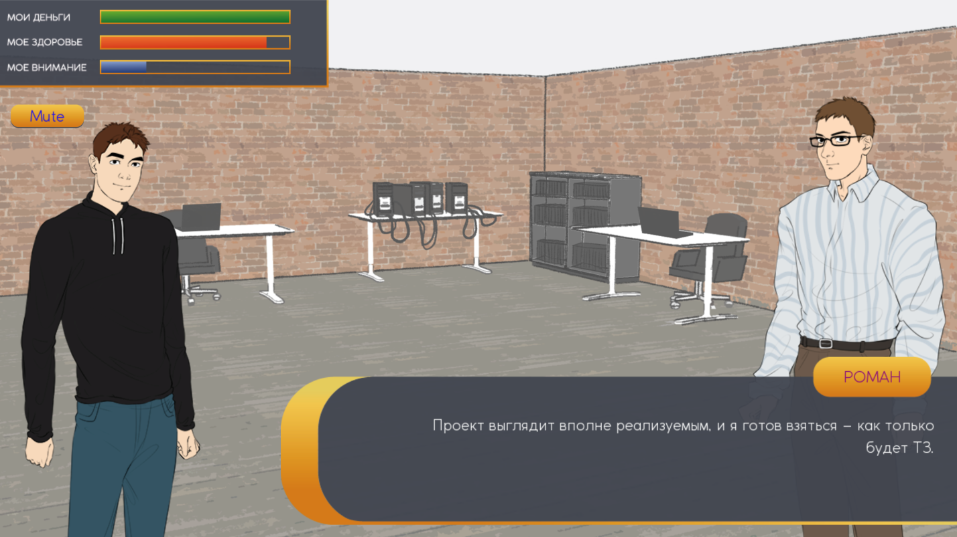

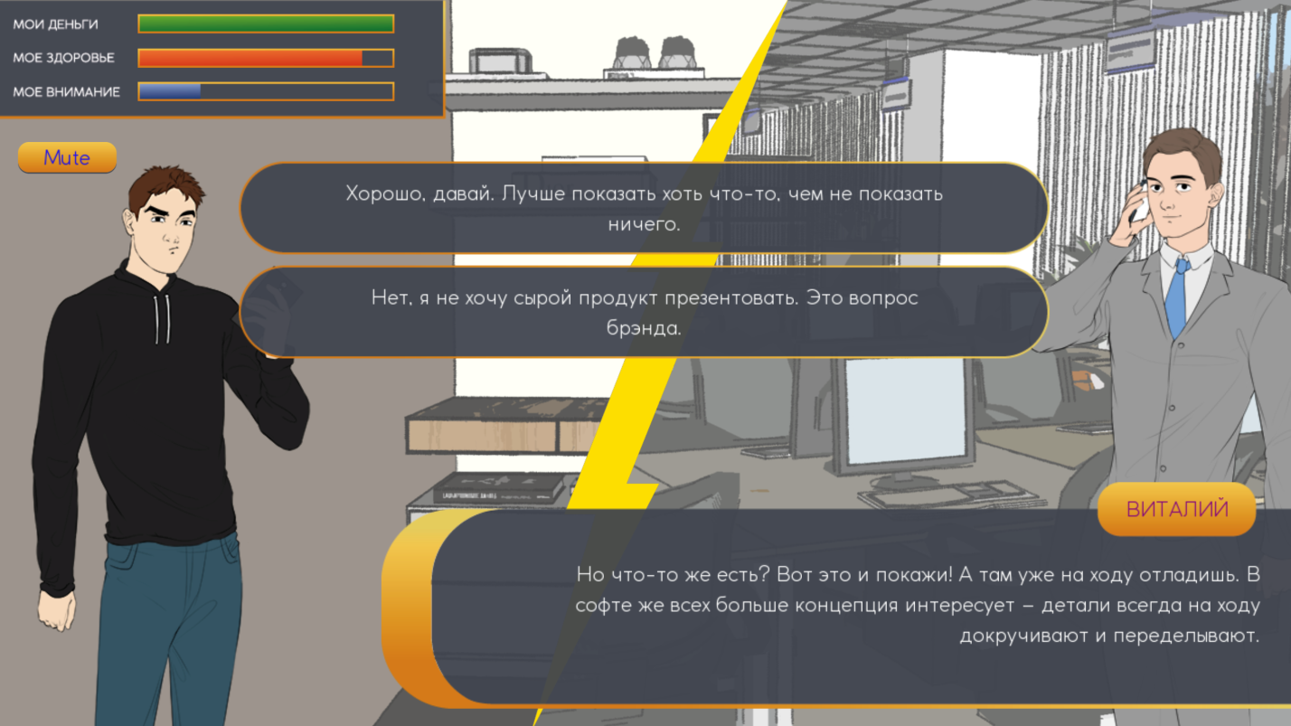

**Диагностика**

Каждое решение, которое участник принимает в рамках прохождения новеллы, является индикатором наличия или отсутствия компетенции, отвечающей за способность человека решать проблемы, которые новелла симулирует.

Так, сценарий новеллы предполагает ситуацию, в которой главный герой, управляемый участником, сталкивается с тем, что построенный им бизнес имеет крайне низкую окупаемость в силу больших затрат на производство, имеющее низкую эффективность в малых масштабах. В рамках новеллы ему предлагается несколько возможных решений проблемы – если участник выбирает то, которое предполагает смену бизнес-модели и отказ от самостоятельного производства – это решение является значительным индикатором наличия компетенции «Дисконтирование устаревших решений».

Одно полное прохождение новеллы для каждого участника содержит более 20 подобных диагностических ситуаций.

| **Действие участника** | **Интерпретация** |
| --- | --- |
| Предпринял более одной попытки пройти новеллу | Малый индикатор наличия мотивации к переходу в предпринимательскую позицию |
| В рамках новеллы принял решение о продаже построенного бизнеса | Значительный индикатор наличия компетенции «Конструирование компании» |
| В рамках новеллы принял решение заплатить крупной компании за пользование его продуктом | Значительный индикатор наличия компетенции «Скрининг шансов» |
| В рамках новеллы смог организовать труд инженера | Малый индикатор наличия компетенции «Давление на независимого партнёра» |

*Примеры индикаторов, используемых для анализа результатов Этапа 4*

### Этап 5 “Бизнес-кейсы”

**Содержание**

В рамках данного этапа участникам предоставляются описания четырёх гипотетических деловых ситуаций. Участник должен ознакомиться с ними и предлагаемыми решениями и дать подробный письменный ответ о том, как он бы поступил в такой ситуации.

Далее приведены тексты кейсов:

**Кейс №1**

Представьте, что вы предприниматель. Ваша компания занимается разработкой высокоточных станков.

Для производства пробной партии Вам необходимо купить специальный клей. Вы исследовали все возможные предложения по этому клею в интернете и поняли, что поставки надо будет организовывать из Германии. Необходимое Вам количество клея стоит 800 евро.

Чтобы организовать поставку клея самостоятельно, вам придется сделать следующее:

1. Заплатить 3 000 евро за закупку, доставку, налоги и пошлины.

2. Потратить 5 рабочих дней на оформление документов.

3. Ждать доставку еще 15 рабочих дней.

К счастью, у инженера вашей компании отец живет в Германии и как раз в ближайшее время собирается навестить сына. Он может заказать клей к себе домой и привезти его в багаже на следующей неделе.

Как вы будете действовать? Займетесь официальной поставкой или воспользуетесь удачным стечением обстоятельств?

Напишите цепочку Ваших рассуждений. Подробно аргументируйте ответ.

**Кейс №2**

Представьте, что вы коммерческий директор компании по разработке отопительного котла нового поколения. Месяц назад компания выпустила новый прототип.

Вы показали его первому заказчику - огромной строительной фирме. И они остались очень довольны! Строительная фирма сделала Вам следующее предложение:

1. Они готовы купить у вас 3 экземпляра и пробно запустить в уже достроенном здании. Проба продлится 2 месяца.

2. Если проба окажется годной, то они сразу же купят у вас партию из 100 экземпляров.

Вы согласились, отдали 3 экземпляра на пробу Заказчику и начали оформлять ТЗ на производство партии из 100 штук. Но через 2 недели Ваш главный разработчик вдруг сообщает, что найдено новое решение, повышающее производительность котла на 2,3%. Разработчики уже переделали опытный образец у себя в конструкторском бюро и проверили его на нашем тестовом стенде. Остается только переделать ТЗ производству, в том числе немного поменять короб, в который котел помещается.

Те 3 экземпляра, которые были отправлены строительной фирме на пробу, имеют устаревшую конструкцию. Разработчик говорит, что их надо переделать и вернуть на новое тестирование.

Перед вами стоит вопрос. Отправите ли Вы на производство в 100 экземпляров улучшенный образец, или оставить все, как есть и выпустите партию в 100 экземпляров с конструкцией устаревшего типа?

Какое решение вы примете в сложившейся ситуации? Напишите цепочку Ваших рассуждений. Подробно аргументируйте ответ.

**Кейс №3**

Представьте, что вы молодой предприниматель. Вы открыли небольшой стартап в партнерстве с одногруппником и разработали крутое приложение для смартфонов. Вы оба уверены, что приложение взлетит и будет пользоваться огромным спросом.

На очередном этапе разработке Вы понимаете, что своих денег Вам не хватает, а значит, нужны инвестиции. Пора нанимать дополнительных разработчиков, дизайнеров, тестировщиков, покупать лицензию на облако и место на надежном сервере. Вы посчитали, что на ближайший год Вам нужно найти хотя бы 2 млн. рублей.

После недели поисков:

1. Вам пришло кредитное предложение от банка. Вам предлагают вполне сносные условия: взять 4 млн. рублей на 5 лет под 12% годовых. Деньги можно получить одним переводом уже завтра.

2. Вам ответил венчурный фонд "MobileVentures". Они согласны проинвестировать в Ваш стартап двумя траншами по 150 000 рублей, войдя в долю на 5% и ждут от Вас первых результатов уже через 3 месяца. Затем возможен следующий раунд переговоров.

3. Ваш партнер встретился со своим двоюродным дядей. Одногруппник рассказал дяде о вашей идее и ему она ОЧЕНЬ понравилась! На склоне лет дядя скопил приличную сумму и готов завтра же вложить в Ваш стартап 2 млн. рублей. Единственное поставленное условие - это держать дядю в курсе всех дел, ведь ему очень интересно следить за тем, как строятся новые технологии.

Как вы поступите? Из какого источника возьмете деньги и возьмете ли вообще? Напишите цепочку Ваших рассуждений. Подробно аргументируйте ответ.

**Кейс №4**

Представьте себе, что Вы начальник департамента инноваций в крупной корпорации. Подобной IBM. Вы хотите усилить инновационность деятельности и собственно продуктов.

У вас есть достаточно большой бюджет и вам поставлены амбициозные задачи. После ряда проектных сессий у Вас есть два варианта. Денег, выделенных Вашему департаменту, хватит только на один.

1. Начать инвестировать самостоятельно или через Фонды в молодые стартапы в нужных Вам направлениях. Ожидая, что они выйдут на нужные вам продукты: улучшающие ваши продукты или повышающие эффективность работы самой корпорации. Инвестиции предполагают получение доли в компании, они должны быть возвращены в последствии, либо компания может быть полностью выкуплена корпорацией. Процент успешности инвестиций оцените сами.

2. Предложить сотрудникам 25% от суммы экономии, которую принесет идея в первые два года работы. Вы обязаны гарантировать рассмотрение всех поступающих от сотрудников идей и гарантировать обоснованный ответ в случае отказа принять идею – такова корпоративная этика.

Как Вы поступите? Какое решение Вы представите на совещании совета директоров? Напишите цепочку Ваших рассуждений. Подробно аргументируйте ответ.

**Диагностика**

Представленные кейсы основаны на реальных ситуациях из практики технологических предпринимателей, и не имеют одного верного ответа. Решение деловых кейсов в равной степени диагностирует компетенции участников и их способностей к рассуждению и изложению мыслей. Для каждого кейса один из вариантов ответа считается «наиболее правильным» - выбор этого варианта ответа и наличие осмысленной аргументации выбора являются значимым положительным индикаторам компетенций. Однако, для некоторых кейсов, выбор «менее правильного» ответа также является положительным индикатором при наличии осмысленной аргументации. Выбор любого варианта ответа при отсутствии письменно изложенной аргументации не может считаться индикатором наличия компетенций.

| **Действие участника** | **Интерпретация** |
| --- | --- |
| Заполнил все поля для кейсов одним словом или символом | Значительный индикатор наличия анти-мотивации к участию в мероприятии |
| Выбрал официальную поставку в Кейсе 1 и привел аргументацию | Значительный индикатор наличия компетенции «Конструирование компании» |
| Выбрал неофициальную поставку в Кейсе 1 и привел аргументацию | Малый индикатор наличия компетенции «Скрининг шансов» |
| Выбрал решение не вносить изменения в конструкцию котлов в Кейсе 2 и привел аргументацию. | Значительный индикатор наличия компетенции «Препарирование технологии» |

*Примеры индикаторов, используемых для анализа результатов Этапа 5*

### Этап 6 “Видеовопросы”

**Содержание**

В рамках данного этапа участники смотрят записи обращений экспертов компании «ТехноСпарк», в которых они задают участнику открытые вопросы по теме технологического предпринимательства. Участнику предлагается прослушать их и записать свои ответы в аудио или видео формате. После загрузки собственного ответа, пользователю предоставляется возможность просмотреть ответ на данный вопрос от самого эксперта.

Блок включает следующие видеовопросы:

* Видеовопрос от Екатерины Ходуновой, старшего венчуростроителя «ТехноСпарка». Вопрос на тему организации дистрибуции технологического продукта.
* Видеовопрос от Олега Лысака, генерального директора ТехноСпарка и директора группы контрактных бизнесов TEN.Group.

Вопрос на тему выпуска пробной партии технологического продукта.

**Диагностика**

В рамках данного этапа диагностика функционирует практически идентично Этапу 5, с той лишь разницей, что усложнение алгоритма ответа на вопросы служит дополнительной диагностикой мотивации, а возможность услышать ответ участника в не-письменной форме повышает точность оценки асессора.

| **Действие участника** | **Интерпретация** |
| --- | --- |
| Корректно записал и оставил ответ | Значительный индикатор наличия интереса к участию в мероприятии;  Значительный индикатор наличия интереса к переходу в предпринимательскую позицию |
| В ответе на видеовопрос Екатерины Ходуновой продемонстрировал понимание системы договорных отношений технологической компании с дистрибьютором продукции | Значительный индикатор наличия компетенции «Давление на независимого партнёра» |
| В ответе на видеовопрос Олега Лысака продемонстрировал понимание роли контрактных производств в экномике технологического стартапа. | Значительный индикатор наличия компетенции «Конструирование компании» |

*Примеры индикаторов, используемых для анализа результатов Этапа 6*

## 4. ТРАКТОВКА ПОТЕНЦИАЛЬНОГО ПРОФИЛЯ КОМПЕТЕНЦИЙ

Предметом диагностики в мероприятии – деловой игре «Онлайн-практикум. Технологическое предпринимательство» являются предпринимательские компетенции. ООО «ТЕН.Эдьюкейшн» выделяет 5 компетенций, наличие которых в их совокупности необходимо для успешного строительства технологической компании. Кроме этого, выделяются три анти-компетенции или три мотивации, наличие которых может затруднить построение успешной предпринимательской деятельности своим носителем. Продуктом аналитики результатов мероприятия для каждого из участников является построение индивидуального профиля компетенций.

Все данные компетенции могут быть надежно диагностированы только в процессе деятельности – реальной или симулированной, и в рамках прохождения мероприятия могут быть выявлены только в зачаточной или потенциальной форме. Таким образом, профили компетенций, сформированные участниками Практикума, являются потенциальными, и представляют из себя оценку того, какой профиль участник сформирует в процессе реальной деятельности или деятельностной диагностики.

Далее приводится краткое описание данных компетенций и анти-компетенций:

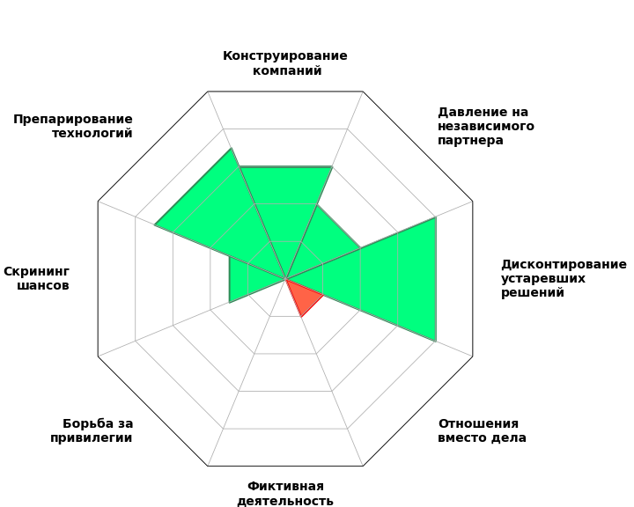

**1) Скрининг экономических (деятельностных) шансов*.***

Непрекращающееся планирование места своего бизнеса в системах разделения труда при вероятных изменениях в индустрии. Эта группа компетенций позволяет предпринимателю держать навигационную карту его отрасли в динамическом состоянии и всегда иметь возможность сформировать новую бизнес-гипотезу, причем сделать это не в режиме реагирования, а на опережение. Предприниматель должен интересоваться, что происходит в окружающем его конкретном мире — это его возможность строить новые бизнесы и сохранить позицию предпринимателя, не переходя в другую профессию (управленца, консультанта, инженера).

**2) Препарирование технологических предметов в экономической рамке.**

Строитель бизнеса смотрит на каждую отдельную технологию как на кандидата, способного или неспособного повысить производительность труда (например, через существенное снижение себестоимости продукта). Для этого он максимально глубоко препарирует устройство предметов в конкретной технологической области, поскольку поверхностное отношение к технологиям ведет к фатальным экономическим ошибкам.

**3) Конструирование компаний (деятельности).**

Если инженер создает работоспособную конструкцию из материалов, то предприниматель создает работоспособную конструкцию из наемных сотрудников, средств производства, материальных ресурсов, контрактов с поставщиками, инвестиций и других «конструктивных элементов». Компания конструируется как отчуждаемая от ее создателя: это означает, что сам предприниматель должен вовремя заменить свою деятельность в компании другими конструктивными элементами (под данным Global Startup Studio Network).

**4) Давление на независимого партнера*.***

Любая технологическая компания для своего успеха должна суметь не только организовать работу нанятых людей и подрядчиков, но и «заставить» другие самостоятельные и независимые компании выполнять нужную ей работу, совершать усилия в нужном ей направлении. Предприниматель не может взаимодействовать с другими компаниями как с нанятыми лицами. Договариваясь о совместных действиях, стыкуя время и цены, он вынужден осуществлять конструктивное давление на внешних партнеров, снижающее риск неисполнения договоренностей. Не следует редуцировать эту компетенцию до манипуляции или умения убеждать. Именно поэтому проверять коммуникативные компетенции вне плоскости построения дела бессмысленно — для технологического предпринимателя они имеют смысл как компетенции только в структуре действия по построению конкретного бизнеса. Речь идет о специальной работе, суть которой в постоянном возвращении целевой объективности внутрь коммуникации между двумя независимыми предпринимателями.

**5) Дисконтирование собственных устаревших решений.**

Необходимость этой компетенции вызвана фундаментальной изменчивостью экономического пространства, происходящей из его позиционного устройства. Если в схему действий строителя бизнеса не включено снижение (вплоть до нуля) статуса принятых ранее им самим решений, его новые действия становятся неизбежными заложниками предыдущих. Речь идет о своего рода интеллектуальном смирении, позволяющем предпринимателю самостоятельно устанавливать меру влияния старого на новое.

**6) Отношения вместо дела**

Умение разделять деловые и личностные отношения является важным навыком для технологического предпринимателя. Неспособность это делать проявляется в данной анти-компетенции, часто выражающейся в отсутствии четкой ролевой структуры в строящейся компании и принятии кадровых решений на основе личной неприязни или лояльности вместо экономических факторов.

**7) Фиктивная деятельность**

Данная антикомпетенция описывает склонность принимать внешние признаки продуктивной деятельности за её содержание – в первую очередь при оценке собственных действий. Многие начинающие предприниматели страдают от необходимости создавать и поддерживать в глазах окружающих собственный имидж технологического предпринимателя через материальную и поведенческую атрибутику, и тратят на это ресурсу, необходимые для строительства компании.

**8) Борьба за привилегии**

При возникновении проблем в процессе рабочей деятельности, некоторые демонстрируют склонность в первую очередь не разрешать их, а распределять ответственность, искать виноватых и добиваться компенсаций. Подобный подход, если ярко выражен, несет значительную угрозу как для строящегося бизнеса, так и для его потенциальных партнёров.

## 5. ТАБЛИЦА: РЕКОМЕНДАЦИИ ОБ ИНСТРУМЕНТАХ КОМПЕНСАЦИИ ДЕФИЦИТА КОМПЕТЕНЦИЙ

| **Компетенции технологического предпринимателя** | **Действия в экономике** | **Компенсация дефицита компетенции** |
| --- | --- | --- |
| Скрининг экономических шансов  Планирование своего места своего бизнеса в системах разделения труда при вероятных изменениях в индустрии. | Умеет вычислить основных участников индустрии и их интересы, ведет «базу данных» бизнесов в своей отрасли, все время обновляет свою деловую карту индустрии, замечает появление новых явлений в экономике, видит разделение деятельности между бизнесами, знает перечень видов бизнеса в своей отрасли. Это дает возможность не упустить предпринимательские шансы | Материалы о роли предпринимателя в экономике. Материалы о примерах конкретного разделения бизнесов с многими участниками экономики. Кейсы.  Упражнения по построению фрагментов «карты индустрии» в своей теме.  Защита «карты индустрии» перед опытными предпринимателями (питчинг). |
| Препарирование технологического предмета в экономической рамке  Смотреть на каждую отдельную технологию как на кандидата, способного или неспособного повысить производительность труда. | Технологический продукт видит как конструкцию, в которой все элементы могут быть заменены на другие: более дешевые и доступные. Ведет «базу данных» технологий и комплектующих, которые обеспечивают производство тех.продукта – технологическое разделение труда. Это дает возможность гибко управлять производством продукта. | Участие в производстве материальных продуктов, практика на небольших производственных предприятиях  Курс «Бережливого производства» в качестве демонстрации повышения производительности труда в технологическом производстве. |
| Конструирование технологических компаний  Создавать работоспособную конструкцию из наемных сотрудников, средств производства, материальных ресурсов, контрактов с поставщиками, инвестиций и других «конструктивных элементов». | Своевременно принимает решения о введении в компанию новых элементов или замене старых. Умеет передавать свою деятельность другим сотрудникам. Умеет делать финансовую оценку и принимать решения об уместной оплате необходимых элементов в конструкции компании – не раздувая компанию, но и не обедняя ее деятельность | Деловые экономические игры.  Курс по расчету себестоимости продукта и учета скрытых издержек.  Курс по составлению инвестиционного плана компании.  Кейсы успешных стартапов с примерами принятия решений о конструировании компании. |
| Давление на независимого партнера  «Заставить» другие самостоятельные и независимые компании выполнять усилия в нужном тебе направлении. | Видит эффективное разделение труда между бизнесами в индустрии и убеждает партнеров вступить в него, например, начать производить новые комплектующие для своих продуктов | Коммуникативный тренинг, например, по Тарасову или любой другой, где есть ценность и техники коммуникации без манипуляций.  Проектные сессии с работой в группе и со проблемными задачами - задачи открытого типа.  Игры с ролевым репертуаром. |
| Дисконтирование собственных устаревших решений  Рефлексивно снижать статус решений, принятых участником ранее, освобождать новые действия от лишнего влияния старых. | Умеет расставаться с элементами конструкции компании. Иис со своими решениями: с нанятыми людьми, с партнерами, с не удачными продуктами – умеет делать pivot. | Проектные сессии с организованной рефлексией, в том числе решение задач открытого типа.  Знакомство с историей создания конкретных компаний – лидеров рынка – с примерами смены структцры компании, типа продукта, все виды pivot  Курс по теме «pivot в стартапе». |
| **Негативные склонности – «антикомпетенции»** | | |
| Фиктивно-демонстративная «деятельность» | Например, в форме создания ничем не занимающихся стартапов или проведения фейковых сделок, раздувание стартапа за счет скрытия издержек, формальное выполнение КПЭ, которые выставляют инвесторы | Не рекомендовано заниматься технологическим предпринимательством |
| Борьба за привилегии и борьба «за справедливость» | Например, не сумев создать годный продукт, игроки предъявляют претензии другим участникам рынка . Или пробуют организовать заказ не по экономическим рыночным критериям, а «по знакомству» , что ведет к искажению экономики | Не рекомендовано заниматься технологическим предпринимательством |
| Отношения вместо дела | Построение социально-тусовочных отношений под видом бизнеса. Например, взятие в собственники стартапа всего состава пришедшей на игру социальной группы без какого-либо объективного анализа возможностей каждого в отдельности. И другие действия, разрушающие экономику компании. | Участие в деловых играх, объясняющих экономические модели стартапов Материалы с объяснением механизмов технологического предпринимательства, отличающихся от механизмов, например, социального предпринимательства  Материалы по истории предпринимательства, про значение предпринимателей в экономике  Тренинги на самоопределение между предпринимательской и чисто социалистической картинами мира |